Examen de programación — Aplicación de Gastos y Pagos

1. Acceso a la aplicación
Dato | Valor
URL de la aplicación | https://<TU-SERVICIO>.onrender.com
Usuario | <USUARIO>
Contraseña | <CONTRASEÑA>
Documentación interactiva de la API (Swagger) | https://<TU-SERVICIO>.onrender.com/api/docs/
API REST (URL base) | https://<TU-SERVICIO>.onrender.com/api/
La aplicación está desplegada en Render y se usa directamente desde el navegador; no requiere instalar nada.
Nota: el plan gratuito de Render suspende el servicio tras 15 minutos sin uso; la primera carga después de eso puede tardar de 30 a 60 segundos.

1.1 Cómo ingresar a la aplicación
- Abra en el navegador (Chrome, Firefox, Edge o Safari, en computadora o celular) la URL de la aplicación indicada en la tabla anterior.
- Si el servicio estaba inactivo, espere entre 30 y 60 segundos mientras se reactiva; después aparece la pantalla Inicia sesión.
- Escriba el Usuario y la Contraseña de la tabla anterior (distinguen mayúsculas y minúsculas) y pulse Entrar.
- Se abrirá el Tablero. Desde el menú lateral se accede a Gastos, Pagos, Cuentas bancarias y Proveedores. En celular, el menú se abre con el botón ☰ de la esquina superior izquierda.
- Para cerrar sesión, pulse Cerrar sesión en la parte inferior del menú lateral. El botón con el ícono de luna/sol cambia entre modo claro y oscuro.
Si aparece el mensaje “Usuario o contraseña incorrectos”, verifique que no haya espacios al inicio o al final y que el bloqueo de mayúsculas esté desactivado.
Acceso a la API REST: se usan las mismas credenciales.
- Desde el navegador: en el menú lateral pulse API REST · docs (Swagger), luego Authorize, escriba usuario y contraseña, pulse Authorize y Close. Después, en cualquier endpoint, pulse Try it out y Execute.
- Desde una terminal: curl -u USUARIO:CONTRASEÑA https://<TU-SERVICIO>.onrender.com/api/gastos/

1.2 Lenguajes y tecnologías utilizadas
Capa | Tecnología
Lenguaje back-end | Python 3.12
Framework web | Django 5.1
API REST | Django REST Framework + drf-spectacular (OpenAPI 3 / Swagger)
Base de datos | PostgreSQL (producción), SQLite (desarrollo) — SQL mediante el ORM de Django
Front-end | HTML5, CSS3, JavaScript; Bootstrap 5 (front-end pre-hecho), Chart.js (gráficos), tipografía Inter
Servidor / despliegue | Gunicorn, WhiteNoise, Render (Blueprint render.yaml)
Diagramas | Mermaid

1.3 Funcionalidades
- Tablero con indicadores (gastos vigentes, por pagar, pagado en el mes, saldo en cuentas) y 4 gráficos.
- Gastos: alta, edición (mientras está pendiente), filtros, aprobación, cancelación y botón Generar pago ligado al gasto.
- Pagos: aprobación, cancelación y efectuar pago (descuenta el saldo de la cuenta).
- Cuentas bancarias: saldo, abonos, historial de movimientos y gráfico de evolución del saldo.
- Proveedores: catálogo con gasto acumulado.
- Bitácora de cambios de estado en cada gasto y pago.
- API REST de solo lectura (GET) con autenticación básica.
- Inicio de sesión obligatorio, modo claro/oscuro y diseño adaptable a móvil.

2. Diagrama de flujo del proceso
El proceso completo (gastos y pagos) se presenta como un solo diagrama dividido en 3 partes para que sea legible. Las partes se enlazan con conectores:
Símbolo | Significado
(A) círculo índigo | Conector: continúa en la Parte 2 (generar pago desde el gasto)
(B) círculo índigo | Conector: continúa en la Parte 3 (aprobar y efectuar el pago)
Rombo | Decisión o validación de una regla de negocio
Paralelogramo índigo | Estado del gasto o del pago
Rectángulo amarillo | Rechazo por regla de negocio (la operación no se realiza)
Rectángulo rojo | Cancelación (estado terminal, no se reactiva)
Rectángulo verde | Operación exitosa

2.1 Parte 1 — Registro y aprobación del gasto
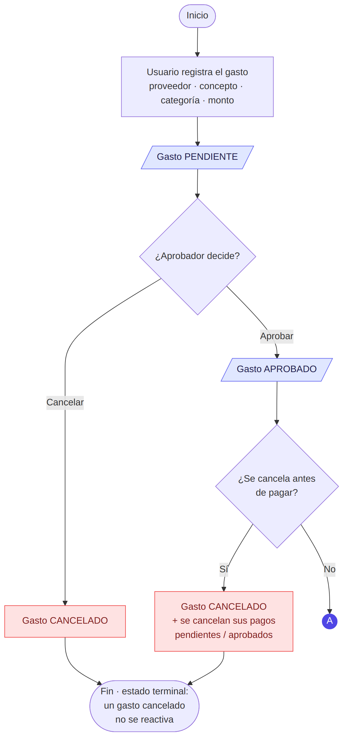
Parte 1: registro y aprobación del gasto

2.2 Parte 2 — Generar pago desde el gasto (botón)
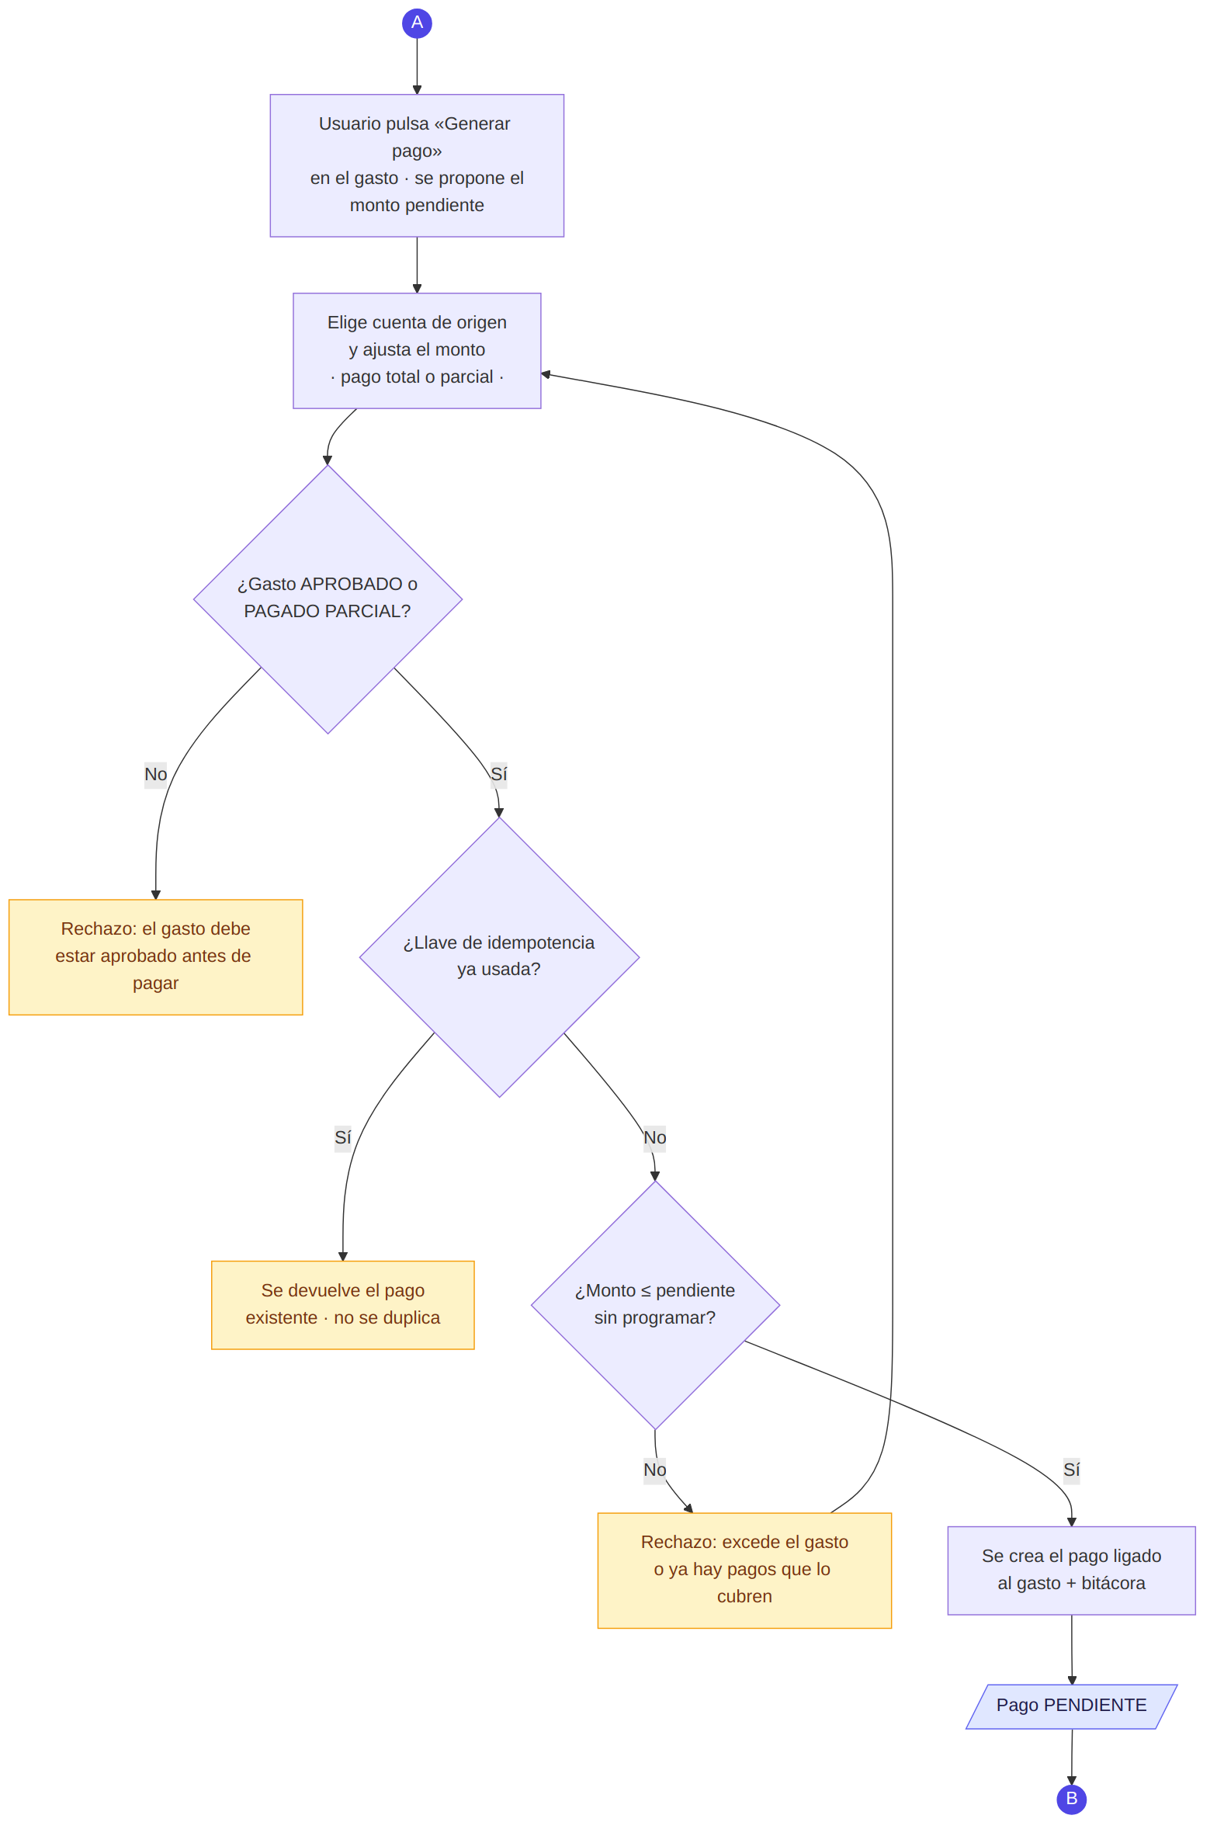
Parte 2: generar pago ligado al gasto

2.3 Parte 3 — Aprobar y efectuar el pago
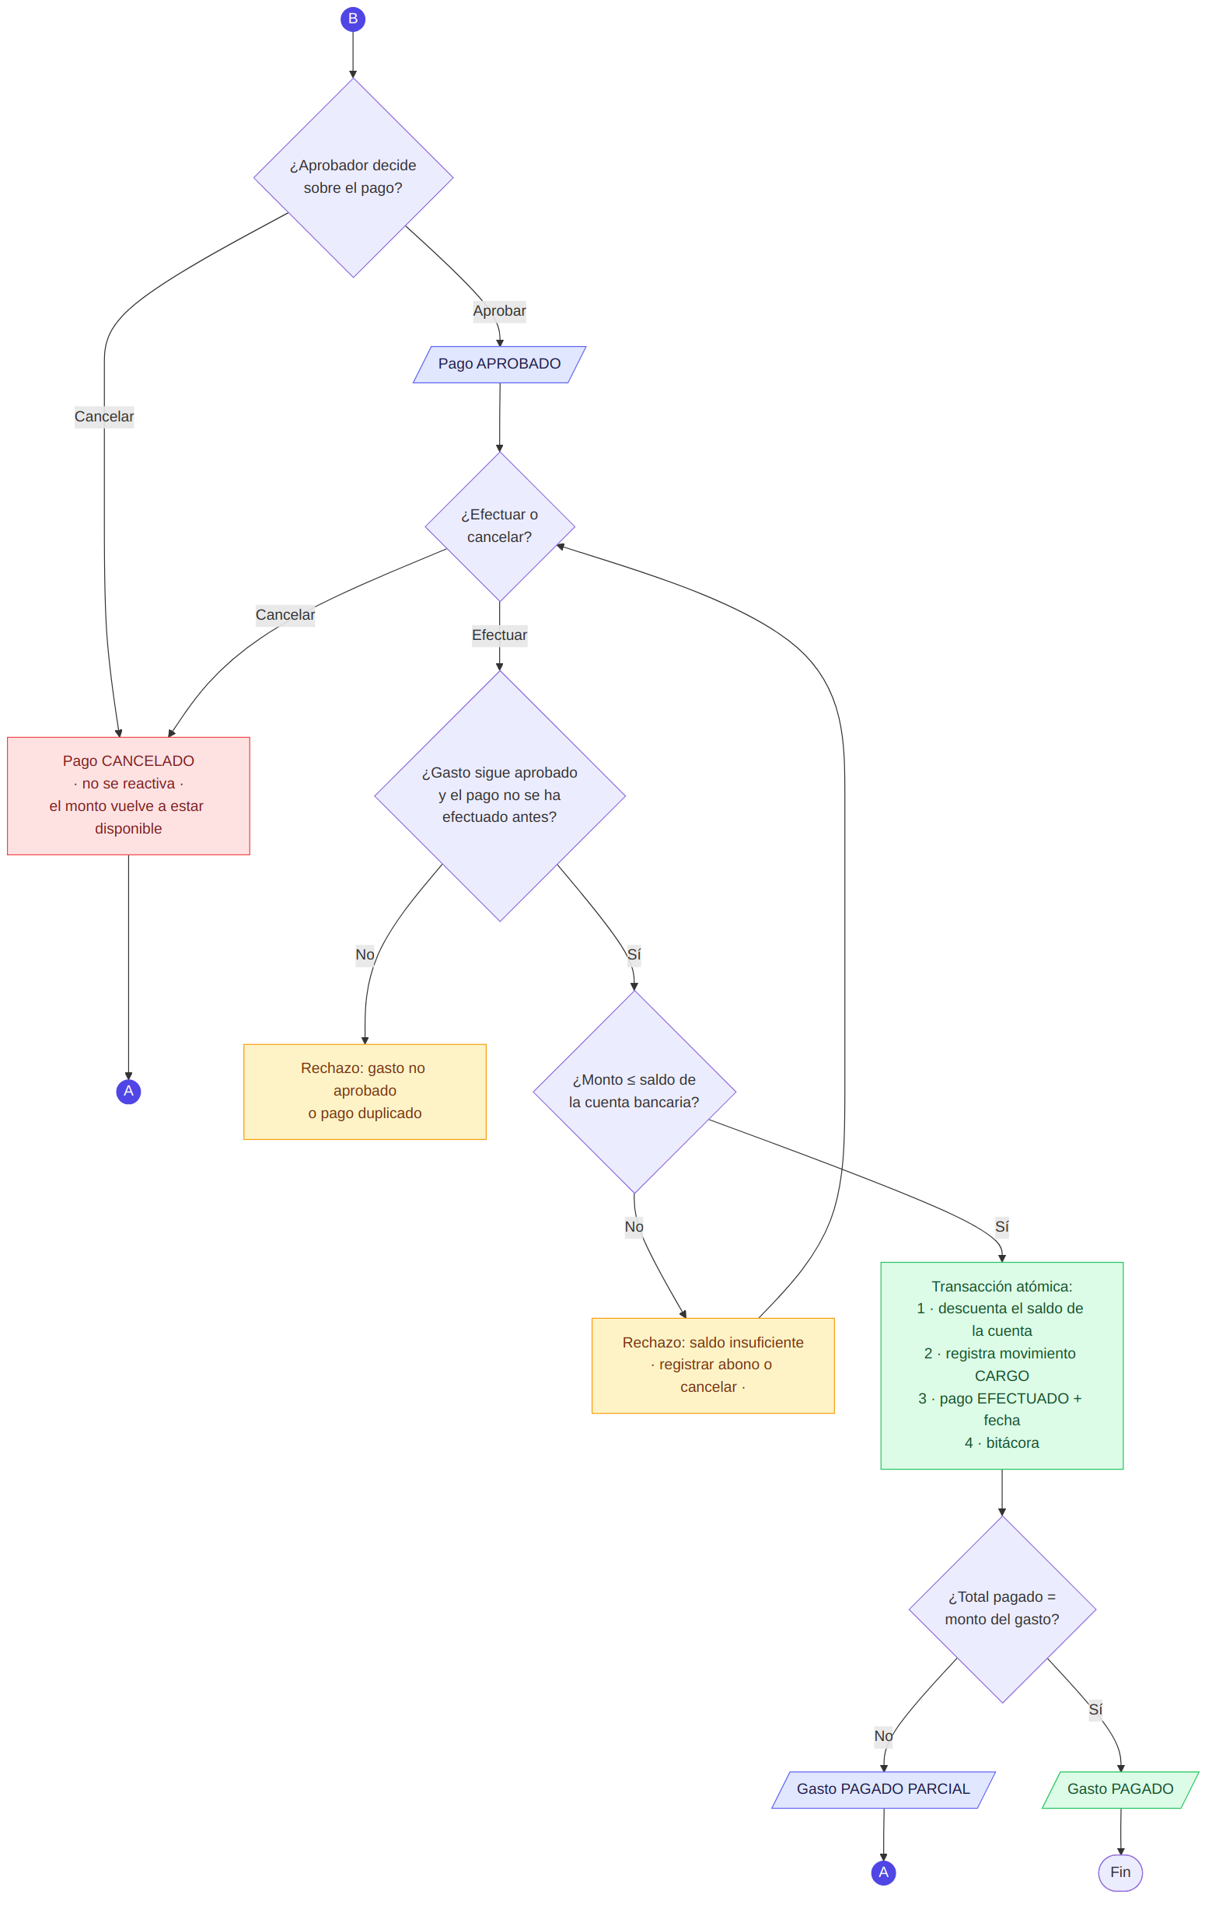
Parte 3: aprobar, cancelar y efectuar el pago

2.4 Reglas de negocio implementadas
Regla | Cómo se garantiza
Gasto debe estar aprobado antes de pagar | Sólo se puede generar un pago si el gasto está APROBADO o PAGADO PARCIAL; al efectuar el pago se valida de nuevo.
Pago no puede exceder saldo | Al efectuar se bloquea la fila de la cuenta (SELECT … FOR UPDATE) y se valida monto ≤ saldo. El pago tampoco puede exceder lo pendiente del gasto. La base de datos tiene CHECK saldo >= 0.
Pagos parciales permitidos | El botón Generar pago propone el saldo pendiente pero acepta un monto menor. El gasto pasa a PAGADO PARCIAL y, al completar el total, a PAGADO.
Evitar pagos duplicados | (1) Llave de idempotencia UUID única por formulario: un doble envío devuelve el mismo pago. (2) No se pueden programar pagos por más del total del gasto. (3) Un pago efectuado no puede volver a efectuarse (bloqueo de fila + validación de estado). (4) movimiento_cuenta.pago_id es único: un pago genera un solo cargo. (5) Los botones se deshabilitan tras el primer clic.
Gastos cancelados no se reactivan | CANCELADO es un estado terminal para gastos y pagos. Cancelar un gasto cancela sus pagos pendientes/aprobados; no se puede cancelar un gasto con pagos ya efectuados.
Todas las operaciones se ejecutan en transacciones atómicas y quedan registradas en la bitácora de estados (quién, cuándo, de qué estado a cuál).

3. Diagrama de base de datos
El modelo relacional se presenta como un solo diagrama entidad-relación dividido en 3 partes: la vista general muestra todas las tablas y sus relaciones; las partes 1 y 2 muestran los campos de cada tabla.
Notación: PK llave primaria · FK llave foránea · UK valor único · ||--o{ uno a muchos · |o--o| uno a cero-o-uno.

3.1 Vista general (tablas y relaciones)
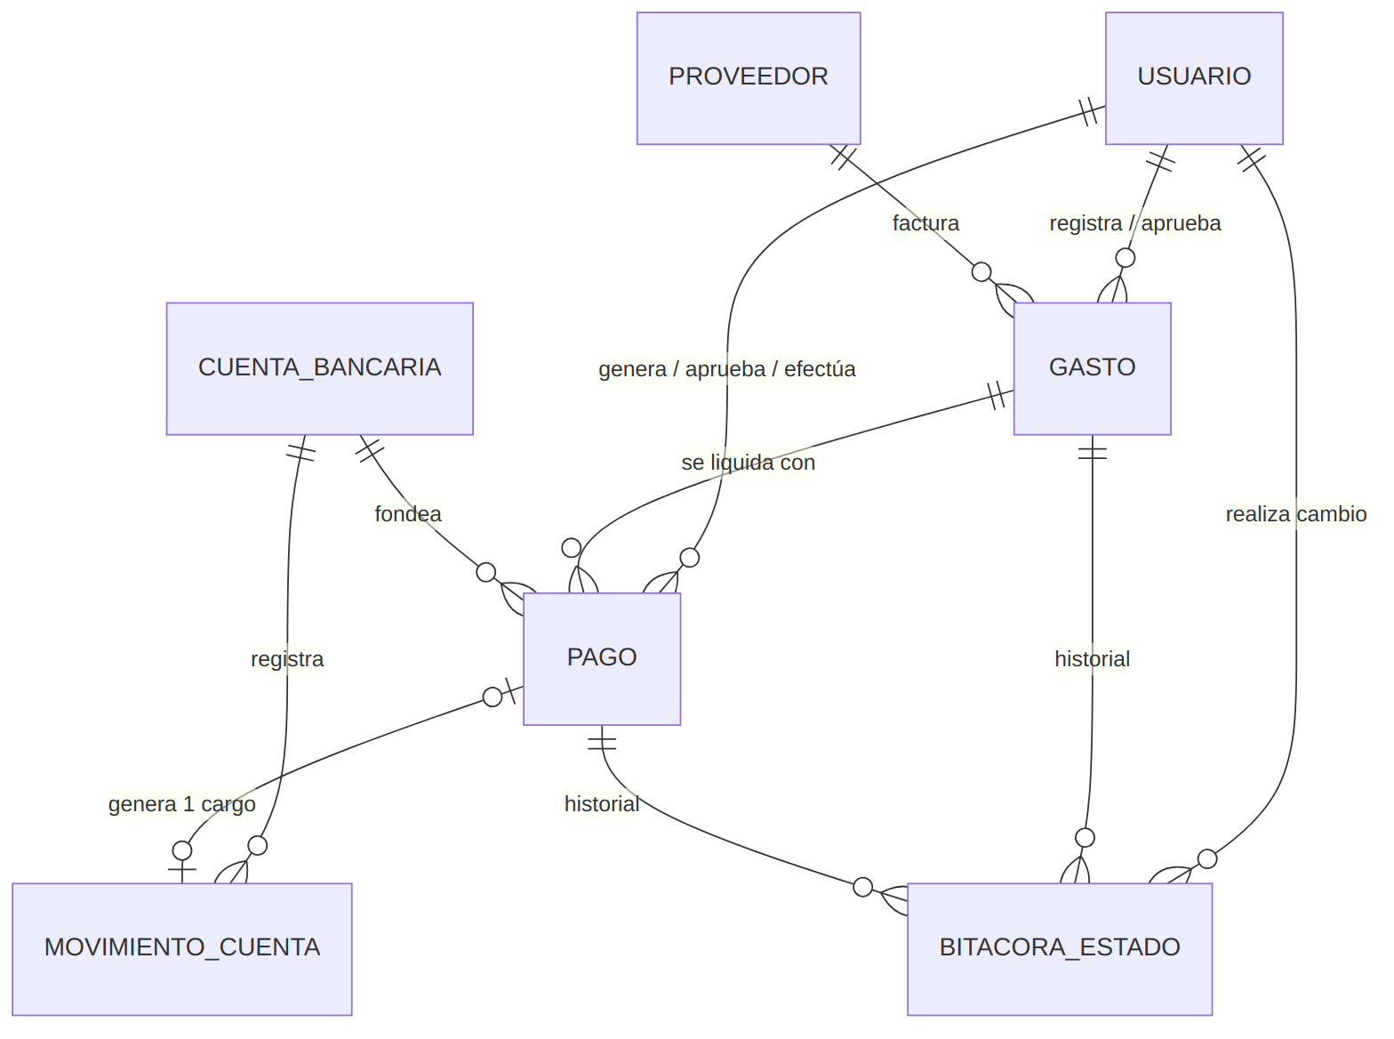
Vista general del modelo entidad-relación

3.2 Parte 1 — Proveedores, gastos y bitácora
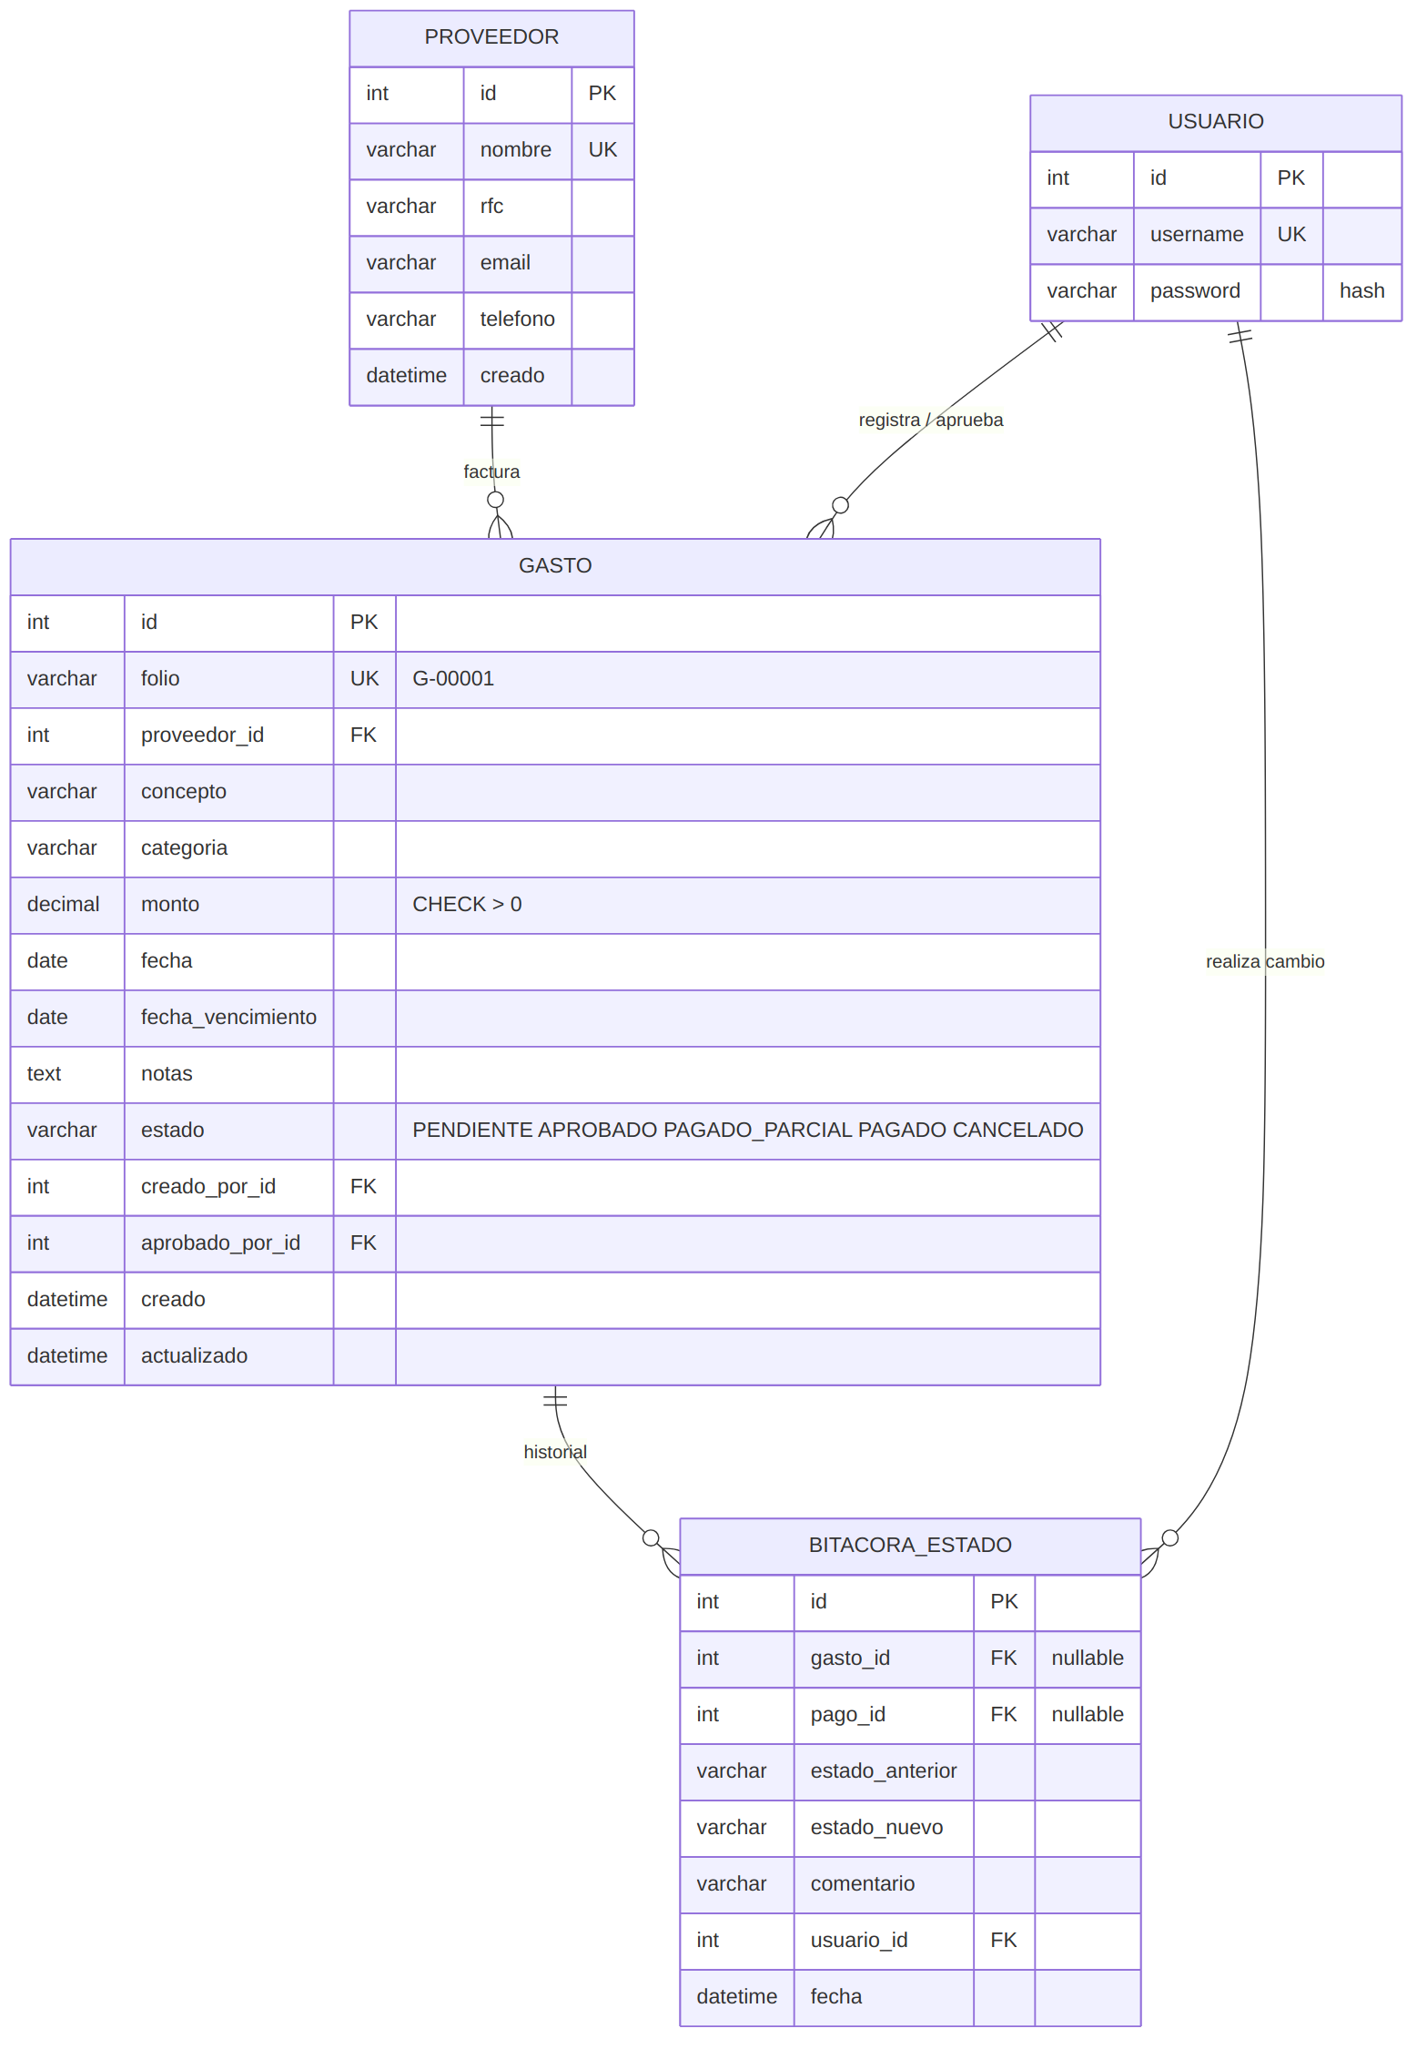
Parte 1: proveedores, gastos y bitácora

3.3 Parte 2 — Pagos, cuentas bancarias y movimientos
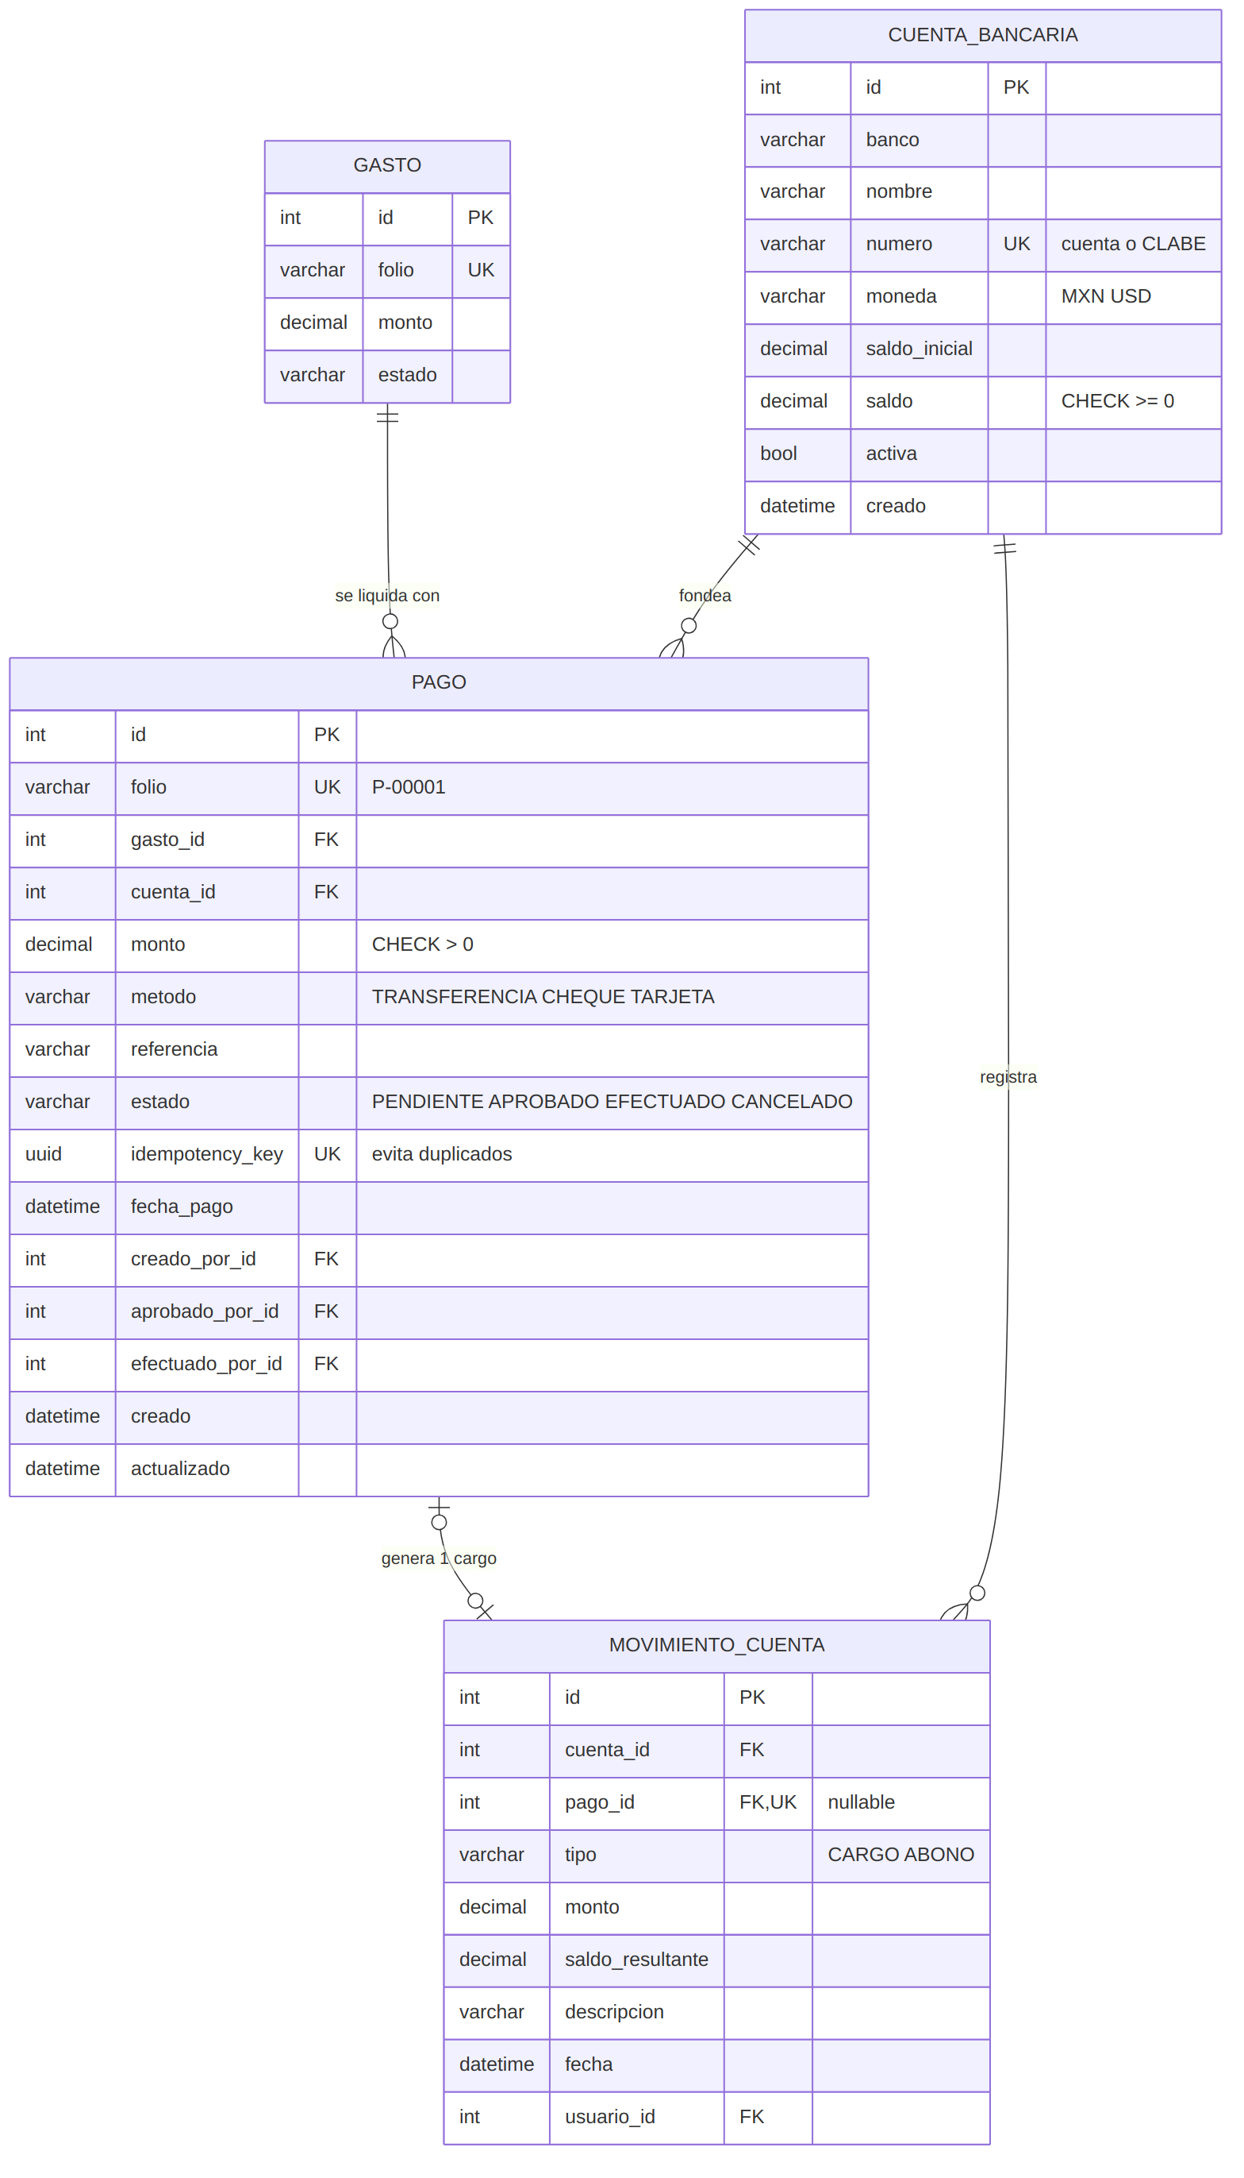
Parte 2: pagos, cuentas bancarias y movimientos

3.4 Diccionario de datos
auth_user (USUARIO) — usuarios que inician sesión (tabla estándar de Django).
Campo | Tipo | Descripción
id | int PK | Identificador
username | varchar UK | Nombre de usuario
password | varchar | Contraseña cifrada (hash PBKDF2)
finanzas_proveedor — catálogo de proveedores.
Campo | Tipo | Descripción
id | int PK | Identificador
nombre | varchar(150) UK | Razón social
rfc | varchar(13) | RFC
email, telefono | varchar | Contacto
creado | datetime | Fecha de alta
finanzas_gasto — gastos de la empresa.
Campo | Tipo | Descripción
id | int PK | Identificador
folio | varchar UK | Folio automático G-00001
proveedor_id | int FK → proveedor | Proveedor que factura
concepto | varchar(200) | Descripción
categoria | varchar | OPERACION, NOMINA, SERVICIOS, MATERIALES, VIATICOS, TECNOLOGIA, IMPUESTOS, OTROS
monto | decimal(14,2) | Importe total, CHECK > 0
fecha, fecha_vencimiento | date | Fecha del gasto y de vencimiento
notas | text | Observaciones
estado | varchar | PENDIENTE, APROBADO, PAGADO_PARCIAL, PAGADO, CANCELADO
creado_por_id, aprobado_por_id | int FK → usuario | Quién registró / aprobó
creado, actualizado | datetime | Auditoría
finanzas_pago — pagos ligados a un gasto.
Campo | Tipo | Descripción
id | int PK | Identificador
folio | varchar UK | Folio automático P-00001
gasto_id | int FK → gasto | Gasto que liquida
cuenta_id | int FK → cuenta_bancaria | Cuenta de origen
monto | decimal(14,2) | Importe, CHECK > 0 (puede ser parcial)
metodo | varchar | TRANSFERENCIA, CHEQUE, TARJETA
referencia | varchar | Referencia bancaria
estado | varchar | PENDIENTE, APROBADO, EFECTUADO, CANCELADO
idempotency_key | uuid UK | Evita pagos duplicados por doble envío
fecha_pago | datetime | Momento en que se efectuó
creado_por_id, aprobado_por_id, efectuado_por_id | int FK → usuario | Responsables
creado, actualizado | datetime | Auditoría
finanzas_cuentabancaria — cuentas bancarias y su saldo.
Campo | Tipo | Descripción
id | int PK | Identificador
banco, nombre | varchar | Banco y alias
numero | varchar(20) UK | Número de cuenta o CLABE
moneda | varchar(3) | MXN, USD
saldo_inicial | decimal(14,2) | Saldo con el que se dio de alta
saldo | decimal(14,2) | Saldo actual, CHECK >= 0
activa | bool | Sólo cuentas activas pueden pagar
finanzas_movimientocuenta — libro de movimientos que explica el saldo.
Campo | Tipo | Descripción
id | int PK | Identificador
cuenta_id | int FK → cuenta_bancaria | Cuenta afectada
pago_id | int FK UK, nulo | Pago que originó el cargo (único: un cargo por pago)
tipo | varchar | CARGO (salida) o ABONO (entrada)
monto | decimal(14,2) | Importe
saldo_resultante | decimal(14,2) | Saldo de la cuenta después del movimiento
descripcion | varchar | Detalle
fecha | datetime | Fecha del movimiento
usuario_id | int FK → usuario | Quién lo realizó
finanzas_bitacoraestado — auditoría de cambios de estado.
Campo | Tipo | Descripción
id | int PK | Identificador
gasto_id / pago_id | int FK, nulo | Registro afectado (uno de los dos)
estado_anterior, estado_nuevo | varchar | Transición realizada
comentario | varchar | Motivo o descripción
usuario_id | int FK → usuario | Quién hizo el cambio
fecha | datetime | Cuándo

4. Video de la aplicación
Enlace: <ENLACE A GOOGLE DRIVE>
Funcionalidades mostradas en el video:
- Inicio de sesión.
- Tablero: indicadores y gráficos.
- Alta de proveedor y de cuenta bancaria; abono a una cuenta.
- Registro de un gasto, aprobación y cancelación (y que un gasto cancelado no se reactiva).
- Botón Generar pago: pago total y pago parcial.
- Aprobación, cancelación y ejecución de pagos; actualización del saldo de la cuenta y del estado del gasto.
- Validaciones: pago de un gasto no aprobado, saldo insuficiente e intento de pago duplicado.
- Historial de movimientos y bitácora.
- API REST: Swagger y consultas con usuario y contraseña.

5. Documentación de la API REST

5.1 Información general
Concepto | Valor
URL base | https://<TU-SERVICIO>.onrender.com/api/
Métodos permitidos | Sólo GET (API de solo lectura)
Autenticación | HTTP Basic: el mismo usuario y contraseña de la aplicación
Formato | JSON (UTF-8)
Documentación interactiva | /api/docs/ (Swagger UI) · esquema OpenAPI 3 en /api/schema/
Montos | Cadenas decimales con 2 decimales, p. ej. "48000.00" (evita errores de redondeo)
Fechas | fecha en formato YYYY-MM-DD; fechas con hora en ISO 8601 con zona horaria (2026-06-17T22:15:49-06:00)

Autenticación
Cada petición debe incluir el encabezado Authorization: Basic <base64(usuario:contraseña)>. Con curl basta la opción -u:
curl -u USUARIO:CONTRASEÑA https://<TU-SERVICIO>.onrender.com/api/gastos/
Desde el navegador, si ya se inició sesión en la aplicación, la API también acepta la sesión activa.

Paginación
Los listados devuelven 20 elementos por página con esta estructura:
{
"count": 20,
"next": "https://<TU-SERVICIO>.onrender.com/api/gastos/?page=2",
"previous": null,
"results": [ ... ]
}
Use ?page=N para navegar. Los filtros se pueden combinar con la paginación.

5.2 Resumen de endpoints
# | Método | Endpoint | Descripción
1 | GET | /api/gastos/ | Lista de gastos (con filtros)
2 | GET | /api/gastos/{id}/ | Detalle de un gasto con sus pagos y bitácora
3 | GET | /api/pagos/ | Lista de pagos (con filtros)
4 | GET | /api/pagos/{id}/ | Detalle de un pago con su bitácora
5 | GET | /api/cuentas/ | Cuentas bancarias y saldos
6 | GET | /api/cuentas/{id}/ | Detalle de una cuenta
7 | GET | /api/cuentas/{id}/movimientos/ | Movimientos de una cuenta
8 | GET | /api/movimientos/ | Movimientos de todas las cuentas
9 | GET | /api/movimientos/{id}/ | Detalle de un movimiento
10 | GET | /api/proveedores/ | Proveedores
11 | GET | /api/proveedores/{id}/ | Detalle de un proveedor
12 | GET | /api/resumen/ | Indicadores y datos de los gráficos del tablero

5.3 Gastos

GET /api/gastos/
Lista los gastos, del más reciente al más antiguo.
Parámetro (query) | Tipo | Descripción
estado | texto | PENDIENTE, APROBADO, PAGADO_PARCIAL, PAGADO, CANCELADO
categoria | texto | OPERACION, NOMINA, SERVICIOS, MATERIALES, VIATICOS, TECNOLOGIA, IMPUESTOS, OTROS
proveedor | entero | ID del proveedor
desde | fecha | Fecha inicial (YYYY-MM-DD)
hasta | fecha | Fecha final (YYYY-MM-DD)
page | entero | Número de página
curl -u USUARIO:CONTRASEÑA "https://<TU-SERVICIO>.onrender.com/api/gastos/?estado=PAGADO_PARCIAL"
Cada elemento de results tiene los mismos campos que el detalle, sin pagos ni bitacora.

GET /api/gastos/{id}/
Detalle de un gasto con sus pagos y su historial de estados. Respuesta 200 OK:
{
"id": 4,
"folio": "G-00004",
"proveedor": "Soluciones TI Norte",
"proveedor_id": 4,
"concepto": "Licencias de software anuales",
"categoria": "TECNOLOGIA",
"monto": "48000.00",
"monto_pagado": "24000.00",
"saldo_pendiente": "24000.00",
"fecha": "2026-06-12",
"fecha_vencimiento": "2026-07-12",
"estado": "PAGADO_PARCIAL",
"notas": "",
"creado_por": "demo",
"aprobado_por": "demo",
"creado": "2026-11-06T22:15:49-06:00",
"actualizado": "2026-11-06T22:15:49-06:00",
"pagos": [
{"id": 4, "folio": "P-00004", "monto": "24000.00", "estado": "EFECTUADO",
"cuenta": "BBVA - Operativa principal (…7890)",
"fecha_pago": "2026-06-17T22:15:49-06:00"}
],
"bitacora": [
{"estado_anterior": "APROBADO", "estado_nuevo": "PAGADO_PARCIAL",
"comentario": "Actualizado por pago P-00004", "usuario": "demo",
"fecha": "2026-11-06T22:15:49-06:00"},
{"estado_anterior": "PENDIENTE", "estado_nuevo": "APROBADO",
"comentario": "Gasto aprobado", "usuario": "demo",
"fecha": "2026-11-06T22:15:49-06:00"}
]
}
Campo | Descripción
monto_pagado | Suma de los pagos EFECTUADOS
saldo_pendiente | monto − monto_pagado
pagos | Pagos ligados al gasto (todos los estados)
bitacora | Cambios de estado, del más reciente al más antiguo

5.4 Pagos

GET /api/pagos/
Parámetro (query) | Tipo | Descripción
estado | texto | PENDIENTE, APROBADO, EFECTUADO, CANCELADO
gasto | entero | ID del gasto
cuenta | entero | ID de la cuenta bancaria
page | entero | Número de página
curl -u USUARIO:CONTRASEÑA "https://<TU-SERVICIO>.onrender.com/api/pagos/?gasto=4"

GET /api/pagos/{id}/
Respuesta 200 OK:
{
"id": 4,
"folio": "P-00004",
"gasto": "G-00004",
"gasto_id": 4,
"cuenta": "BBVA - Operativa principal (…7890)",
"cuenta_id": 1,
"monto": "24000.00",
"metodo": "TRANSFERENCIA",
"referencia": "REF1003",
"estado": "EFECTUADO",
"fecha_pago": "2026-06-17T22:15:49-06:00",
"creado_por": "demo",
"aprobado_por": "demo",
"efectuado_por": "demo",
"creado": "2026-11-06T22:15:49-06:00",
"actualizado": "2026-11-06T22:15:49-06:00",
"bitacora": [
{"estado_anterior": "APROBADO", "estado_nuevo": "EFECTUADO",
"comentario": "Pago efectuado desde Operativa principal", "usuario": "demo",
"fecha": "2026-11-06T22:15:49-06:00"}
]
}
En el listado (/api/pagos/) cada elemento tiene los mismos campos, sin bitacora.

5.5 Cuentas bancarias y movimientos

GET /api/cuentas/ y /api/cuentas/{id}/
{
"count": 3, "next": null, "previous": null,
"results": [
{"id": 1, "banco": "BBVA", "nombre": "Operativa principal",
"numero": "012180001234567890", "moneda": "MXN",
"saldo_inicial": "250000.00", "saldo": "213769.50", "activa": true,
"creado": "2026-11-06T22:15:49-06:00"}
]
}

GET /api/cuentas/{id}/movimientos/ y /api/movimientos/
/api/movimientos/ acepta el filtro tipo (CARGO o ABONO).
{
"count": 4, "next": null, "previous": null,
"results": [
{"id": 13, "cuenta": "BBVA - Operativa principal (…7890)", "tipo": "CARGO",
"monto": "8750.00", "saldo_resultante": "213769.50",
"descripcion": "Pago P-00012 - G-00016 Transportes Rápidos del Bajío",
"pago": "P-00012", "fecha": "2026-10-09T22:15:49-06:00"}
]
}
pago es null en los abonos (depósitos y saldo inicial).

5.6 Proveedores

GET /api/proveedores/ y /api/proveedores/{id}/
{"id": 3, "nombre": "CFE Suministrador", "rfc": "CSS160330CP7",
"email": "facturacion@cfe.example", "telefono": "",
"creado": "2026-11-06T22:15:49-06:00"}

5.7 Resumen del tablero

GET /api/resumen/
Devuelve los indicadores y los datos de los gráficos del tablero (montos como números).
{
"total_gastos": 232575.25,
"total_pagado": 112990.25,
"por_pagar": 119585.0,
"pagado_mes": 5990.0,
"saldo_cuentas": 317009.75,
"gastos_pendientes_aprobacion": 0,
"pagos_por_aprobar": 0,
"pagos_por_efectuar": 2,
"gastos_por_estado": [{"etiqueta": "Aprobado", "cantidad": 6, "monto": 73420.0}],
"gastos_por_categoria": [{"categoria": "Tecnología", "monto": 112800.0}],
"gastos_vs_pagos_por_mes": [{"mes": "2026-06", "gastos": 85550.0, "pagos": 52050.0}],
"saldo_por_cuenta": [{"id": 1, "cuenta": "Operativa principal", "banco": "BBVA", "saldo": 213769.5}]
}
(Las listas se muestran recortadas a un elemento.)

5.8 Códigos de respuesta y errores
Código | Cuándo ocurre | Cuerpo de ejemplo
200 OK | Consulta exitosa | Datos solicitados
401 Unauthorized | Sin credenciales o credenciales inválidas | {"detail": "Las credenciales de autenticación no se proveyeron."}
404 Not Found | El ID no existe | {"detail": "No Gasto matches the given query."}
405 Method Not Allowed | Se usó POST, PUT, PATCH o DELETE | {"detail": "Método \"POST\" no permitido."}

